Les neuf pictogrammes de danger sont présents sur de nombreux emballages. Ils informent sur la nature du danger encouru lors de l'utilisation du produit. Il est donc important de savoir les déchiffrer. Voici la signification de chaque symbole.

- Harmonisation européenne

L'étiquetage des produits chimiques, harmonisé au niveau européen, comprend 9 logos pour prévenir les utilisateurs d'éventuels dangers. Des pictogrammes en forme de losanges blancs et encadrés de rouge remplacent depuis juin 2017 les petits carrés jaunes noirs sur les emballages.

- Les différents pictogrammes

  - Le pictogramme d’explosion
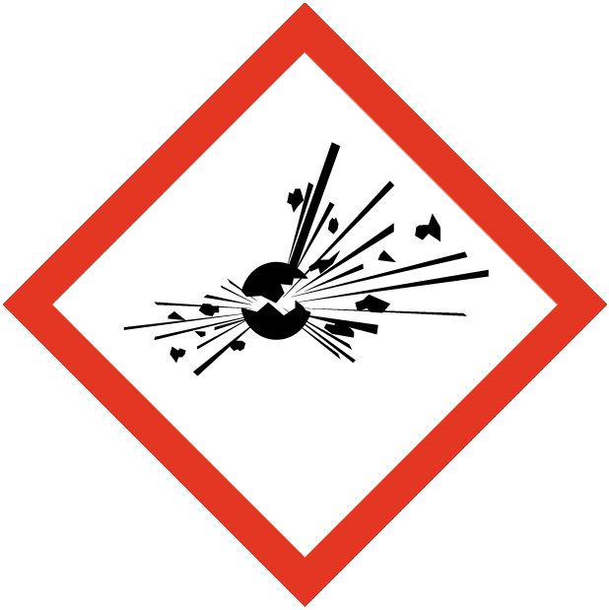
Ce produit peut exploser au contact d'une flamme, de l'électricité statique ou bien celui d'une étincelle mais aussi en cas de forte chaleur, d'un choc ou de frottements.

Le pictogramme de danger représentant une flamme
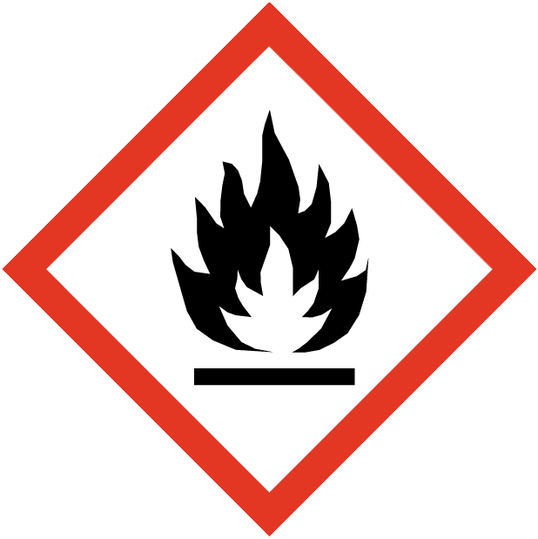

Il signifie que le produit peut s'enflammer s'il rentre en contact avec de l'air ou de l'eau mais aussi avec celui d'une flamme, d'une étincelle, de l'électricité statique, sous l'effet de la chaleur, d'un choc ou de frottements.

Le pictogramme d'incendie (comburant)
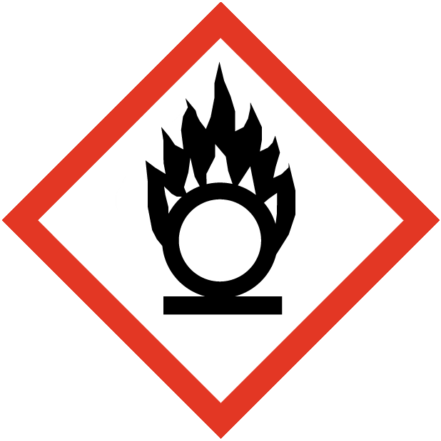
Ce produit comburant peut être à l'origine d'un incendie ou l'aggraver ou bien provoquer une explosion en présence de produits inflammables.

Le pictogramme de danger représentant une bouteille
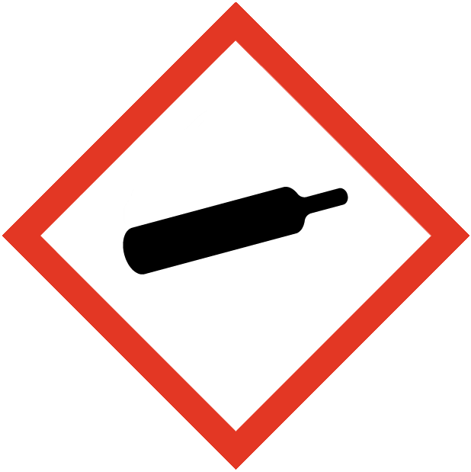
Ce pictogramme signifie que le produit en question est un gaz sous pression, il peut exploser en cas de forte chaleur, mais aussi causer des brûlures ou des blessures liées au froid.

Le pictogramme de danger corrosif avec deux fioles renversées
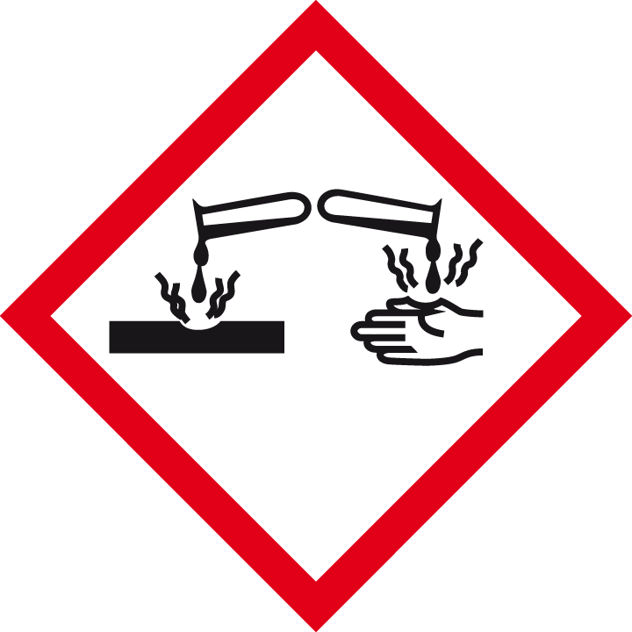
Ce pictogramme avec deux fioles laissant couler un produit agissant sur une matière ou sur la peau est assez explicite. Le produit en question est corrosif, il s'attaque aux métaux. Il est également nuisible pour la peau et les yeux qu'il peut ronger en cas de contact ou de projection.

Le pictogramme avec une tête de mort
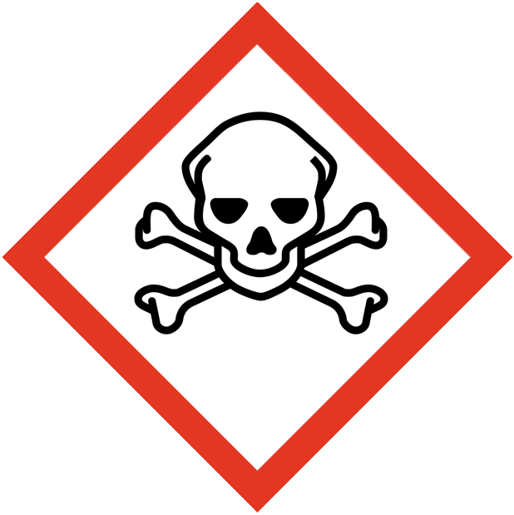
Ce produit peut vite vous empoisonner, même à toute petite dose. Il peut aussi provoquer des vomissements, des maux de tête ou des troubles allant jusqu'à provoquer un décès.

Le pictogramme de danger avec un point d'exclamation
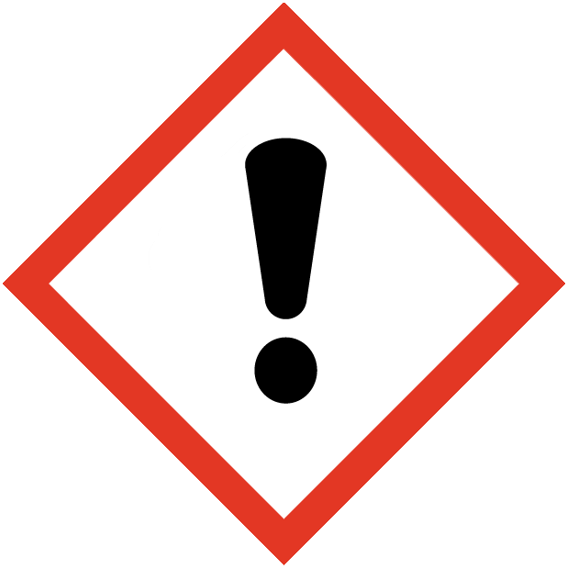
Il est présent sur de nombreux emballages, notamment les produits détergents. Ce pictogramme représentant un point d'exclamation indique que le produit contenu dans la bouteille peut avoir plusieurs effets :
- empoisonnement ;
- provoquer des réactions cutanées, de la somnolence ou des vertiges ;
- nocif pour la couche d'ozone.

Le pictogramme avec un corps humain
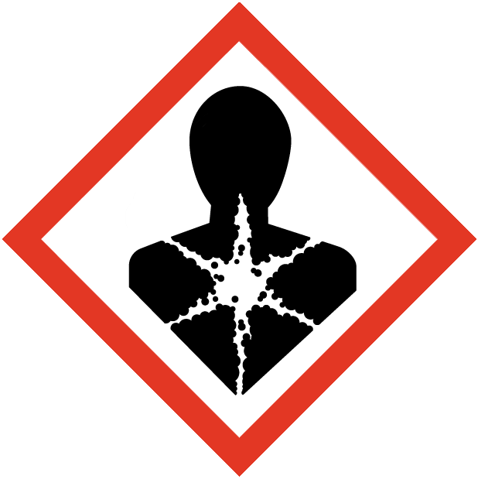
Ce pictogramme laisse apparaître le haut d'un corps humain et une étoile au niveau de la poitrine. Il signifie que le produit en question peut provoquer de nombreux troubles comme des allergies respiratoires ou pire un cancer. Il peut aussi modifier l'ADN mais également nuire à la fertilité, ou bien être mortel s’il est ingéré.

Le pictogramme avec eau, poisson et arbre
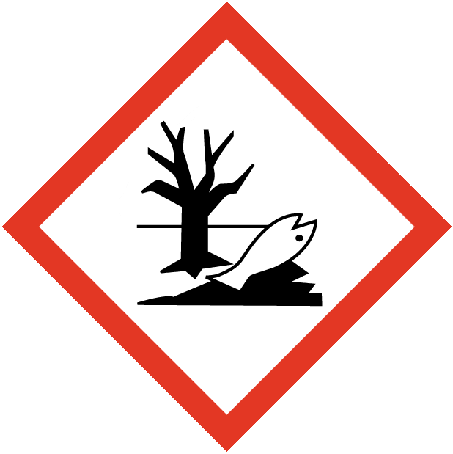
Ce pictogramme indique que le produit concerné est nocif pour les organismes aquatiques, comme les poissons, les algues et les crustacés.

